Организация питания в ДОУ
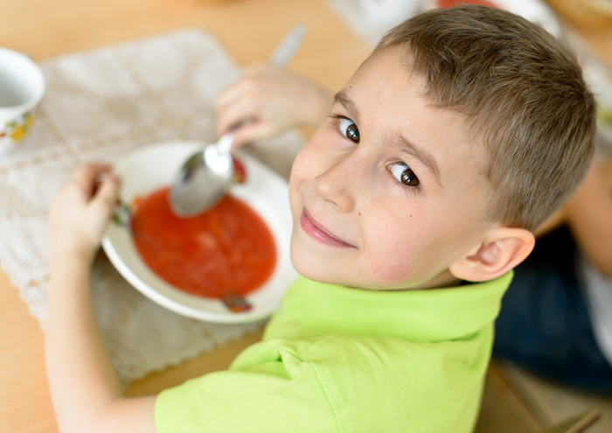
Здоровье детей невозможно обеспечить без рационального питания, которое является необходимым условием их гармоничного роста, физического и нервно-психического развития, устойчивости к действию инфекций и других неблагоприятных факторов внешней среды. Психологический комфорт детей в образовательном учреждении во многом зависит от того, как в нем организовано питание. Кроме того, правильно организованное питание формирует у детей культурно-гигиенические навыки, полезные привычки, так называемое рациональное пищевое поведение, закладывает основы культуры питания.
Организация Питания в ДОУ «Детский сад № 27» осуществляется в соответствии с требованиями Санитарных правил №217 от 17 марта 2015 года «Санитарно-эпидемиологические требования к объектам дошкольного воспитания и обучения». В детском саду организовано 4-х разовое питание в соответствии с 10-дневным меню, утвержденным руководителем Учреждения, которое обеспечивает сбалансированного питания в соответствии с их возрастом детей и временем пребывания в детском саду по нормам, утвержденным санитарно-эпидемиологическими требованиями.
Ежедневно в меню включены молочные продукты, мясо, картофель, овощи, фрукты, хлеб, крупы, сливочное и растительное масло, сахар. Творог, рыба, сыр, яйцо включаются в меню 1-2 раза в неделю. При отсутствии каких-либо продуктов в целях обеспечения полноценного и сбалансированного питания разрешается замена на равноценные по составу продукты. Выдача готовой продукции разрешается только после проведения приемного контроля бракеражной комиссии в составе повара, представителя администрации, медицинского работника. В детском саду проводится круглогодичная искусственная С-витаминизация готовых блюд.
Основные принципы организации питания в детском саду следующие:
- Соответствие энергетической ценности рациона энергозатратам ребенка.
- Сбалансированность в рационе всех заменимых и незаменимых пищевых веществ.
- Максимальное разнообразие продуктов и блюд, обеспечивающих сбалансированность рациона.
- Правильная технологическая и кулинарная обработка продуктов, направленная на сохранность их исходной пищевой ценности, а также высокие вкусовые качества блюд.
- Оптимальный режим питания, обстановка, формирующая у детей навыки культуры приема пищи.
Контроль организации питания детей в группах включает в себя следующие позиции: гигиеническая обстановка; санитарное состояние; размещение столовой мебели; своевременность доставки пищи в группу; сервировка стола; учет требований сервировки стола в соответствии с возрастом детей; эстетика стола; оценка деятельности дежурных; выполнение режима питания; подготовка детей к приему пищи; настроение детей и их общение; организация гигиенических процедур в зависимости от возраста; руководство воспитателя; обстановка в группе во время приема пищи; посадка детей за столом; умение детей пользоваться столовыми приборами; культура подачи второго блюда; культура поведения за столом.

Советы родителям
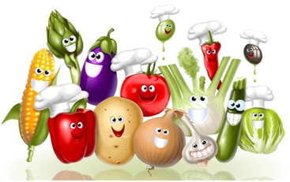
Рациональное питание детей – необходимое условие обеспечения здоровья устойчивости к действию инфекций и других неблагоприятных факторов,
способности к обучению и работоспособности во все возрастные периоды.
Правильное питание – это основа длительной и плодотворной жизни, залог здоровья, бодрости, гарантия от появления различных недугов.
Основные принципы здорового питания, следующие:
- энергетическая ценность должна соответствовать возрасту; завтрак должен составлять 25% суточной энергетической ценности, обед – до 40%, полдник – 10%, а ужин 25%;
- режим питания дошкольника организован дошкольным учреждением с соблюдением санитарных норм; часы приема пищи должны быть строго постоянными, не менее 4 раз в сутки.
- все пищевые факторы должны быть сбалансированы; немного расширяется меню.
Под запретом острые приправы и грибы. Можно делать блюда чуть острее за счет лука, чеснок и совсем небольшого количества перца в различных соусах к мясу или рыбе.
Из круп отдайте предпочтение перловой, пшенной – в них есть клетчатка.
Что в рационе ребенка – дошкольника: теплая и горячая пища не менее ¾ всего дневного рациона. И, конечно, основа – мясо, рыба, молочные продукты, макароны, крупы, хлеб, овощи и фрукты.
Белок. Организм растет, и только белок является строительным материалом. Источником легкоусваиваемого белка является мясо, лучше, если это будет телятина, мясо кур и индейки. Рыбу предпочтительно взять нежирную: треску, судака, хек, минтай, горбушу.
Не угощайте ребенка деликатесами – икрой, копченостями. Можно получить раздражение нежной слизистой оболочки желудка, а пользы 0%.
Можете прибегать и к жарению при приготовлении еды для ребенка, но сильно не зажаривайте. И все-таки лучше готовьте на пару котлетки и тефтельки или в соусе.
Не забывайте, что каждый день рацион питания ребенка должен состоять из молочных продуктов. Это могут быть кисломолочные – кефир, йогурт, ряженка, творог не более 5% жирности, молоко. Добавляйте молочные продукты в десерты, запеканки, каши, на бутерброды.
Ежедневно необходимо кормить ребенка овощами, фруктами и соками. В сутки дошкольник должен получать 250 г овощей, до 220 г картофеля, фруктов и ягод по сезону до 60 г. Витамины Ваш ребенок может получить только из свежих овощей-фруктов. Какие овощи? Пусть это будет капуста, огурцы, помидоры, редиска, салат, зелень укропа и петрушки. Соки и нектары тоже давайте каждый день. Если не поучается давать свежий сок, покупайте соки, предназначенные для детского питания.
Хлеб выбирайте правильный, из цельных зерен, ржаной, а макароны, сделанные из муки твердых сортов пшеницы.
Сливочное масло не более 23 г в день и растительное масло (9 г), конечно, используем, лучше в уже готовые блюда. Не давайте жирную пищу ребенку вечером. К ночи активность работы желудка сильно снижается у ребенка, и если пища не успеет перевариться до сна, то получите не только проблемы с пищеварением, но и с крепким сном!
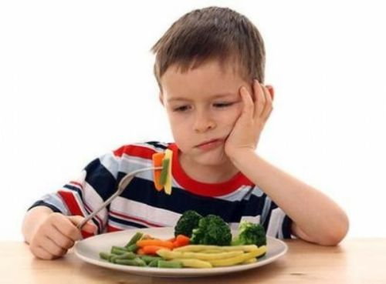

Что еще должен знать родитель?
- Если Вы кормите ребенка дома после детсада, взгляните на меню дня перед уходом. Не готовьте те продукты или блюда, которые он уже ел.
- Основные продукты для ежедневно питания были перечислены, а вот такие, как твердый сыр, сметана, яйца, рыба – не для ежедневного приема, 1 раз в 2- дня.
- Пищу готовьте безопасную, например, мясо не целым куском, а рубленное, чтобы ребенок не подавился.
- Тоже относится и к рыбе: вынимайте все до оной кости, или делайте фарш.
- Бывает, что ребенок отказывается есть ту или иную пищу. Не уговаривайте, не заставляйте. Поинтересуйтесь, почему не хочет, попробуйте сами. Вы же тоже не все едите. Измените рецепт. Или этот же продукт добавьте в другое блюдо.
- Чистую питьевую воду ребенок может пить, сколько хочет, а вот сладкие напитки нужно контролировать и ограничивать, а особенно это касается магазинных напитков. В этом возрасте норма сахара – 55 г в день. В сладкой газированной воде это превышение в 7 раз! Задумайтесь, прежде чем покупать такой напиток.
Да, хлопотно это готовить отдельно здоровое питание дошкольников, но ведь можно и для себя, взрослого готовить правильную здоровую еду без острого, жирного, сладкого. А предпочтение – овощами, фруктам. Это еще будет отличным примером для ребенка и залогом семейного здоровья!

